定时监控mongodb 数据库运行

*：定时检测并重启mongodb 服务
*：依赖环境变量 可执行 mongod
- 创建监视的shell文件
1.1 vim /mongo/monitor.sh
1.2 脚本内容 如下图：
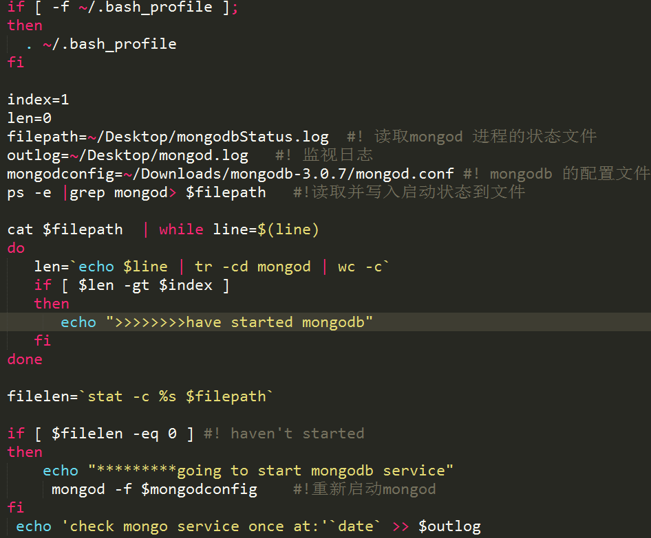

- 创建crontab 计划任务
2.1 crontab -e #开启编辑
2.2 新增job
*/5 * * * * /bin/sh /mongo/monitor.sh #每5分钟执行一次
2.3 重启服务cron
service cron restart

